诸城市众康机械制造有限公司
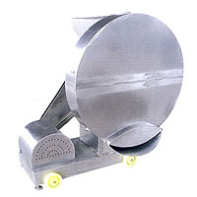
冻肉切片机是利用切刀高速旋转，将冻肉切成不同厚度的肉片，冻肉在不解冻的前提下切成肉片，可省去冻肉解冻过程，提高工作效率。与斩拌机配套使用，不仅延长了斩拌机的使用寿命，而且在肉食加工中是不可缺少的设备。
技术参数：
电 源：380v 50Hz
功 率：4kw
产 量： 600-1200kg/h
切片厚度： 可 调
外形尺寸： 1500×780×1300（mm）

